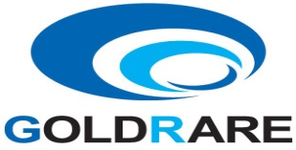
工作联系函
编号：
□申请 □通知 □通报 ■报告
主题： 出差报告
依据采购提报的H6项目新供应商准入申请，对“明阳科技（苏州）股份有限公司”、“上海锐而简金属制品有限公司”、“厦门市京宝工贸有限公司”进行现场审核，以评估是否能达到我司准入标准。
参与审核人员：程刚、付园、高杨、苏东。
审核时间 ：11/22---11/28
审核结果：经审核，明阳科技公司达到我公司B级供应商要求，上海锐而简公司达到我司C级要求，厦门市京宝达到我公司B级供应商要求。审核中发现的问题已经进行汇总，后续跟踪供应商改善。
拟文： 程刚 | 审核： | 日期：2020/11/30 | 发起部门：价值链开发管理部
发起部门意见： |  |  | 批准日期：
接收部门意见： |  |  | 接收日期：
接收部门意见： |  |  | 接收日期：
总经理的意见： |  |  | 批准日期：

